Ejercicio – ENTREGA EFECTIVA
- Problema:
La entrega efectiva es uno de indicadores claves para el CD, mide el cumplimiento de entrega de los pedidos dentro de las fechas compromiso y por tanto eso impacta en la percepción del área comercial.

Al ser un KPI con varias fuentes de inputs y de gran volumen de data, su actualización suele demorar considerablemente entre 3-4 hr efectivas pero dado que el personal no está a dedicación exclusiva de este tema el tiempo real puede significar hasta 8 hr. Además cuando se tienen desvíos en los indicadores y se requiere navegar a mayor detalle, esto suele ser otra demora considerable o incluso el nivel de detalle no se tiene disponible a nivel de dashboard y al tener que construir manualmente implica incluso mayores tiempos.

Tenemos otras necesidades que incluso que van un poco más allá del indicador relacionada a las distancias de las zonas geográficas de cada ID-Zones y a generación de alertas que desde luego también se construyen en el momento manualmente.

- Proceso:
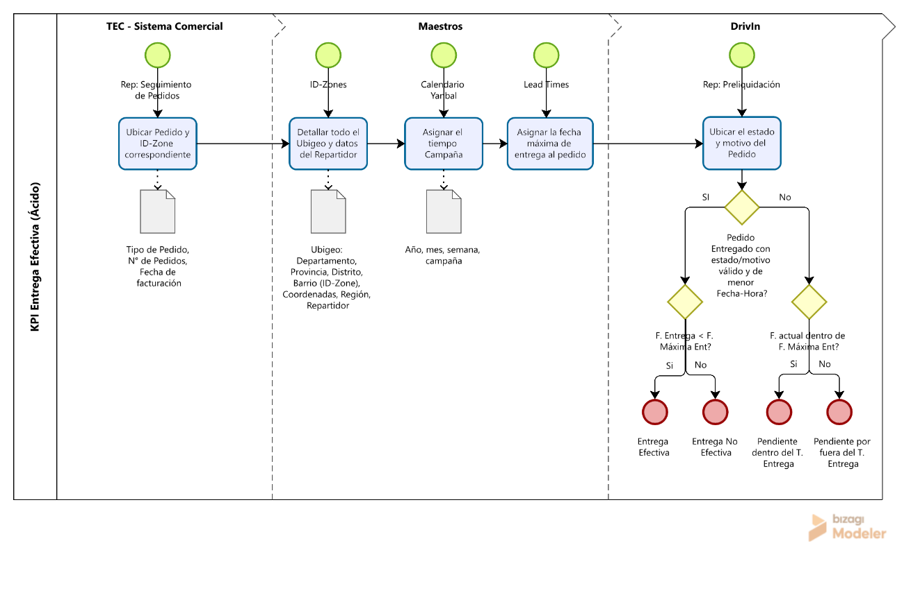

Cálculo de Entrega Efectiva BPMN
Pool Cálculo de entrega efectiva

Lanes
- Seguimiento de pedidos / Sistema TEC
- Maestro de ID Zones
- Tabla de Lead Times
- Calendario Yanbal
- Preliquidación / Sistema Drivin
Resultado

Flujo BPMN
Evento de inicio
Inicio del proceso

Lane 1: Seguimiento de pedidos / Sistema TEC
Tarea 1: Capturar la orden desde el reporte Seguimiento de pedidos
Tarea 2: Identificar el ID Zone asociado a la orden
Tarea 3: Obtener la fecha del pedido

Gateway paralelo
Una vez obtenido el ID Zone, el proceso puede dividirse en consultas en paralelo:

consultar Maestro de ID Zones
consultar Tabla de Lead Times
consultar Calendario Yanbal

Lane 2: Maestro de ID Zones
Tarea 4: Consultar el Maestro de ID Zones usando el ID Zone
Tarea 5: Obtener la información maestra:
- Ubigeo
- Departamento
- Provincia
- Distrito
- datos del repartidor
- coordenadas latitud/longitud

Lane 3: Tabla de Lead Times
Tarea 6: Consultar la Tabla de Lead Times usando el ID Zone
Tarea 7: Determinar la fecha máxima de entrega

Lane 4: Calendario Yanbal
Tarea 8: Cruzar la fecha del pedido con el Calendario Yanbal
Tarea 9: Identificar la campaña correspondiente

Lane 5: Preliquidación / Sistema Drivin
Tarea 10: Consultar la Preliquidación
Tarea 11: Validar el estado del pedido : Aprobado
Tarea 12: Validar el motivo del pedido (Recibió Titular, Recibió un tercero, Entregado para envío a zona alejada)

Gateway exclusivo 1
¿El pedido está entregado y con motivo válido?
Sí → continuar con validación de fechas
No → clasificar como pendiente según el tiempo de entrega

Ruta 1: Pedido entregado y válido

Gateway exclusivo 2
¿La fecha de entrega es menor o igual a la fecha máxima de entrega?
Sí → Entrega efectiva
No → Entrega no efectiva

Ruta 2: Pedido no entregado o no válido

Gateway exclusivo 3
¿La fecha actual está dentro de la fecha máxima de entrega?
Sí → Pendiente dentro del tiempo de entrega
No → Pendiente por fuera del tiempo de entrega

Lane 6: Resultado
Salidas finales:
- Entrega efectiva
- Entrega no efectiva
- Pendiente dentro del tiempo de entrega
- Pendiente por fuera del tiempo de entrega

- Criterios:

- Cálculo: EE de la campaña, por semana.

- Navegar: Ubicar el KPI por región, por proveedor, por ubigeo y en los distintos tiempos. N° de pedidos entregados en tiempo, por fuera de tiempo, pendientes dentro del tiempo, pendientes por fuera del tiempo y pedidos totales.

- Consistencia: El KPI de las regiones o departamentos deben promediar y validar el general, no pueden ser datos divorciados. Lo mismo a nivel de tiempos en días, semanas, campaña.

- Analítica: Si tengo una reducción del KPI en una de las regiones, la IA debe ser capaz de encontrar una respuesta en los departamentos, provincias, barrios, proveedores. En general hacer uso de cualquiera de los clasificadores para explicar por donde se ha originado el desvío. Encontrar patrones incluso con las distancias geográficas. Por otra parte que sea capaz de comparar 2 ID-Zones y la distancia que tienen sobre un punto de Cross docking por ejemplo, también tiempo de traslado.

- Alertas: Basada en las fechas de facturación, fecha máxima de entrega y fecha de consulta, determinar que pedidos están a 1 día de vencer la EE, a 2 días y a 3 días; generando alertas tipo semáforos e incluso con los de 1 día, de repente enviar correos automáticos al asistente responsable de campo para el seguimiento.

- Decisiones:

- Se requiere obtener una ruta alterna para cubrir el bloqueo de Arequipa por los derrumbes, desde Lima, considerando distancias y tiempos.
- Se requiere seguimiento diario a los pedidos pendientes priorizados para evitar incumplimientos de LT comprometidos.
- Cuantos pedidos se han entregado conformes en Lima en la primera semana de la campaña C07 el día 1, el día 2 y el día 3 posterior a su facturación.
- Cuantos pedidos están pendientes de entrega de la facturación del viernes de la S4 + sábado de la S4 y cuantos pedidos se facturaron en total esos días.

